รายงานการปฏิบัติราชการประจำเดือน

รายงานการปฏิบัติราชการประจำ เดือน มกราคม
ประจำปีงบประมาณ พ.ศ. 2568
สถานีตำรวจภูธรเมืองสมุทรสงคราม

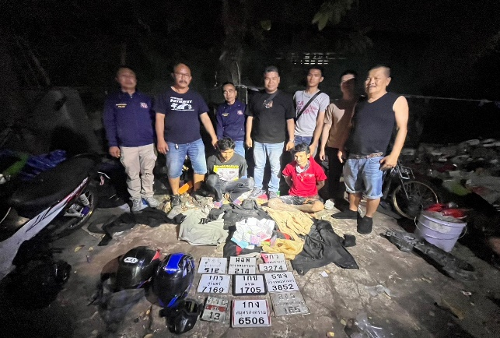
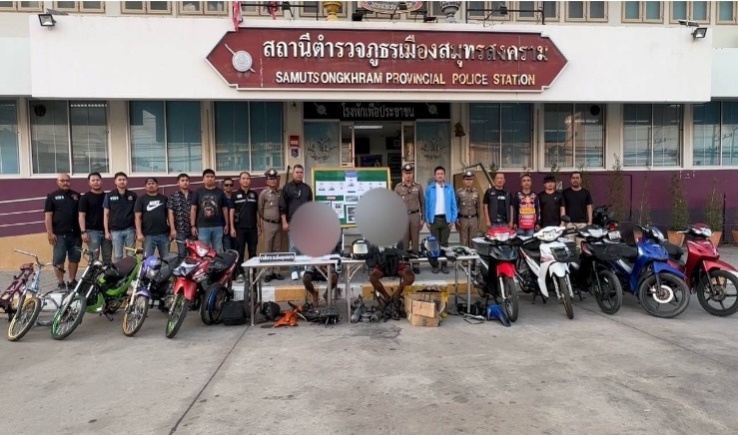

วันที่ 24 มกราคม 2568 เวลา 18.00 น.ชุดสืบสวน สภ.เมืองสมุทรสงคราม ร่วมกับ เจ้าหน้าที่ตำรวจ กก.สส.ภ.จว.สมุทรสคงราม,เจ้าหน้าที่ตำรวจ กก.สส.ภ.จว.สมุทรสาคร, เจ้าหน้าที่ตำรวจ สภ.บ้านแพ้ว ได้ร่วมกันจับกุมตัว
1.นายสันติสุข หรือแซม แป้นทอง อายุ 35 ปี ที่อยู่ตามทะเบียนราษฎร์ 33/1 หมู่ 1 ต.ห้วยม่วง อ.กำแพงแสน จ.นครปฐม 2.นายอิทธิกร หรือบิว จันทร์หวาน อายุ 37 ปี ที่อยู่ตามทะเบียนราษฎร์ เลขที่ 679 หมู่ 1 ต.ทางพูน อ.เฉลิมพระเกียรติ จ.นครศรีธรรมราชพร้อมด้วยของกลาง
1.รถจักรยานยนต์ยี่ห้อ ฮอนด้า รุ่นเวฟ 110 ไอ สีน้ำเงิน-เทา หมายเลขทะเบียน 1 กช 1705 ตราด จำนวน 1 คัน
2.รถจักรยานยนต์ยี่ห้อ ฮอนด้า รุ่นเวฟ 110 ไอ สีดำ-เทา หมายเลขทะเบียน 1 กง 6505 สมุทรสงคราม จำนวน 1 คัน
3.รถจักรยานยนต์ฮอนด้า รุ่นเวฟ 110 i สีแดง-ดำ หมายทะเบียน 1กว-7614 สมุทรสาคร จำนวน 1 คัน
4.รถจักรยานยนต์ฮอนด้า รุ่นเวฟ 110 i สีขาว-ดำ หมายทะเบียน 1กย-493 สมุทรสาคร จำนวน 1 คัน
5.รถจักรยานยนต์ฮอนด้า รุ่นเวฟ 110 i สีดำ-เทา หมายเลขทะเบียน 1กร-7169 สุรินทร์ จำนวน 1 คัน
6.รถจักรยานยนต์ซูซูกิ รุ่น Smash สีแดง ทะเบียน 9กณ-1262 กทม. จำนวน 1 คัน
7.รถจักรยานยนต์ฮอนด้า รุ่นโซนิค สีเขียว ทะเบียน หมายเลขตัวถัง FS125MC0025106 จำนวน 1 คัน
8.รถจักรยานยนต์ฮอนด้า รุ่นโซนิค สีม่วง หมายเลขตัวถัง FS1250069670 จำนวน 1 คัน
9.โครงรถจักรยานยนต์ฮอนด้า รุ่นโซนิค สีดำ หมายเลขตัวถัง FS125M0003159 จำนวน 1 โครง
10.โครงรถจักรยานยนต์ฮอนด้า รุ่นโซนิค สีเทา-ชมพู หมายเลขตัวถัง FS1250238857 จำนวน 1 โครง
11.เครื่องรถจักรยานยนต์ หมายเลขเครื่อง JA144E1269715 จำนวน 1 เครื่อง
12.แผ่นป้ายทะเบียนรถจักรยานยนต์ หมายเลขทะเบียน 1 กช 1705 ตราด จำนวน 1 แผ่น
13.แผ่นป้ายทะเบียนรถจักรยานยนต์ หมายเลขทะเบียน 1 กง 6506 สมุทรสงคราม จำนวน 1 แผ่น
14.แผ่นป้ายทะเบียนรถจักรยานยนต์ หมายเลขทะเบียน ลงธ-165 กทม. จำนวน 1 แผ่น
15.แผ่นป้ายทะเบียนรถจักรยานยนต์ หมายเลขทะเบียน ฬฉพ-214 กทม. จำนวน 1 แผ่น
16.แผ่นป้ายทะเบียนรถจักรยานยนต์ หมายเลขทะเบียน 5ขจ-3852 กทม. จำนวน 1 แผ่น
17.แผ่นป้ายทะเบียนรถจักรยานยนต์ หมายเลขทะเบียน ขนธ-612 สุพรรรบุรี จำนวน 1 แผ่น
18.แผ่นป้ายทะเบียนรถจักรยานยนต์ หมายเลขทะเบียน กรย-13 ราชบุรี จำนวน 1 แผ่น
19.เอกสาร Passport ของ Mr.SOE NAING สัญชาติ เมียนมา จำนวน 1 ฉบับ
20.บัตรประจำตัวคนซึ่งไม่มีสัญชาติไทย นายซู ไน หมายเลขบัตร
ประจำตัว 0076011098720 จำนวน 1 ฉบับ
21.เอกสาร พ.ร.บ. รถจักรยานยนต์ฮอนด้า รุ่นเวฟ 110 i สีขาว-น้ำเงิน หมายทะเบียน 1กษ-8634 สมุทรสาคร จำนวน 1 ฉบับ
22.เอกสารสัญญาเช่าซื้อ รถจักรยานยนต์ฮอนด้า รุ่นเวฟ 110 i สีขาว-แดง หมายทะเบียน 6ขล-9195 กทม. จำนวน 1 ชุด
23.บัตรประจำตัวคนซึ่งไม่มีสัญชาติไทย นายซ่อ ลิน แท๊ะ หมายเลขบัตรประจำตัว 0063062734965 จำนวน 1 ฉบับ
24.บัตรประจำตัวคนซึ่งไม่มีสัญชาติไทย นางเอ เมี๊ยะ ตูน หมายเลขบัตรประจำตัว 0063062741520 จำนวน 1 ฉบับ
25.หมวกกันน็อค สีดำ จำนวน 2 ใบ
26.เสื้อฮู้ด สีเทา ยี่ห้อ Mc จำนวน 1 ตัว
27.เสื้อฮู้ด สีดำ จำนวน 2 ตัว
28.เสื้อคลุมแขนยาว จำนวน 1 ตัว
29.โทรศัพท์มือถือ ยี่ห้อVIVO รุ่นY28 สีเขียว เบอร์(1) 0616718611 เครือข่าย AIS เบอร์(2) 0958582745 เครือข่าย TRUE-H หมายเลขอีมี่(1) 862991071930918 หมายเลขอีมี่(2) 862991071930900 จำนวน 1 เครื่อง
30.โทรศัพท์มือถือ ยี่ห้อ ซัมซุง รุ่น กาแลคซี เอ22 5จี หมายเลขโทรศัพท์ 098-1486953 หมายเลขอีมี่ 357297129428711 หมายเลขอีมี่ 357752239428712
31.รถจักรยานยนต์ฮอนด้า รุ่นเวฟ 110 i สีแดง หมายเลขทะเบียน 9กว-3274 กทม. จำนวน 1 คัน (ที่ได้จากการขยายผล)
โดยกล่าวหาว่า
“ร่วมกันลักทรัพย์โดยใช้ยานพาหนะเพื่อสะดวกแก่การกระทำผิดหรือการพาทรัพย์นั้นไปหรือเพื่อให้พ้นการจับกุม ในเวลากลางคืน หรือรับของโจร”
สถานที่จับกุม
บริเวณหน้าแคมป์คนงาน ม.6 ต.โคกขาม อ.เมือง จ.สมุทรสาคร
ได้ทำการควบคุมตัวผู้ต้องหา ตามมาตรา 22 แห่ง พ.ร.บ.ป้องกันและปราบปรามการทรมานฯ รายงานกับพนักงานอัยการและฝ่ายปกครองให้ทราบแล้ว ผู้ต้องหา 1 ราย 2 คน
นำส่ง พงส.เวร สภ.เมืองสมุทรสงคราม เวลานี้

